è sempre 25 novembre

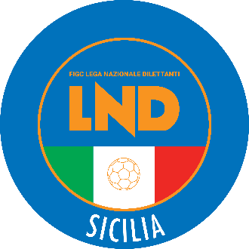
Federazione Italiana Giuoco Calcio
Lega Nazionale Dilettanti
COMITATO REGIONALE SICILIA

Via Orazio Siino s.n.c., 90010 FICARAZZI - PA
CENTRALINO: 091.680.84.02
Indirizzo Internet: sicilia.lnd.it
e-mail:presidenza.sicilia@lnd.it

Comunicato Ufficiale n°352 dell’ 1 febbraio 2026
Stagione Sportiva 2025/2026

1. COMUNICAZIONI DEL COMITATO REGIONALE

Comunicazioni dell’ufficio Attività Agonistica

attivitaagonistica@lndsicilia.legalmail.it
sicilia.attivitaagonistica@lnd.it

CALCIO A 11 MASCHILE

Campionato di Prima Categoria
Girone C
Modifiche al Programma Gare
Polisp. Torrenovese 1971/Lipari dell’ 1.02.2026 ore 14.00
A seguito condizioni meteo marine avverse, è rinviata a Mercoledì 18.02.2026 ore 14.30

PUBBLICATO DAL COMITATO REGIONALE SICILIA L’ 1 FEBBRAIO 2025

LA SEGRETARIA IL PRESIDENTE
Wanda COSTANTINO Sandro MORGANA

